СМОЛЕНСКИЙ ФИЛИАЛ ФЕДЕРАЛЬНОГО ГОСУДАРСТВЕННОГО БЮДЖЕТНОГО ОБРАЗОВАТЕЛЬНОГО УЧРЕЖДЕНИЯ ВЫСШЕГО ПРОФЕССИОНАЛЬНОГО ОБРАЗОВАНИЯ

«МОСКОВСКИЙ ГОСУДАРСТВЕННЫЙ УНИВЕРСИТЕТ ПУТЕЙ СООБЩЕНИЯ»

кафедра «Экономическая теория и менеджмент»

студентка Ляху Ольга Валерьевна,

направление: экономика, 3 курс;

студентка Малолетняя Инна Валерьевна

направление:экономика, 3 курс;

Номинация конкурса: исследования в области естественных наук

ПРЕДЛОЖЕНИЯ ПО СНИЖЕНИЮ ЗАТРАТ

НА ОСВЕЩЕНИЕ ПОМЕЩЕНИЙ ЖКХ

Авторы научной работы:

Ляху Ольга Валерьевна

.
подпись

Малолетняя Инна Валерьевна
.
подпись

Проблематика и актуальность научной работы:
Увеличение энергоэффективности экономики необходимо для развития общества.
Цели научной работы:
Создание экономичной и эффективной по спектру системы освещения.
Задачи научной работы:
Снижения стоимости затрат на освещение помещений ЖКХ.
Научная новизна и теоретическая значимость научной работы:
Предложен новый технический вариант управляемой светодиодной системы освещения помещений ЖКХ с наиболее эффективным спектром излучения.
Материалы и методы исследований:
Теоретические материалы публикаций и экспериментальные измерения.
Результаты, теоретическая и практическая ценность научной работы:
Предложен вариант устройства со сниженной себестоимостью, обеспечивающий экономически выгодную систему освещения помещений ЖКХ.

Увеличение энергоэффективности экономики - насущная потребность успешного развития общества. С этой целью для сферы жилищно-коммунального хозяйства (ЖКХ) в настоящее время появились законодательные документы, ограничивает оборот и использование низкоэффективных источников света.
Основными сторонами, заинтересованными в процесс внедрения энергоэффективного освещения применительно к жилищно-коммунальному хозяйству являются:
- государство, которое решает программу энергосбережения и повышения энергоэффективности. Необходимо решение задачи снижения нагрузки на электрические для подключения вновь строящихся домов. Особенно это касается районов со старой застройкой, где подведение новых мощностей представляет большую проблему;
- управляющие компании, которые с одной стороны, должны решать задачу снижения расходов жильцов, а с другой - повышать качество услуг, надежность и безопасность, затрат на системы освещения;
- жильцы, которых интересует снижение счетов на оплату электроэнергии и услуг по эксплуатации систем освещения, повышение безопасности освещения.
В настоящее время лампы накаливания массово используются для освещения мест общего пользования в ЖКХ (лестничные площадки, коридоры, лифтовые и т.п.). Кроме ламп накаливания законодательные документы затрагивают и газоразрядные лампы типа ДРЛ, которые характеризуются опасным содержанием ртути и широко применяются в освещении внутриквартальных территорий (площадки около парадных, тротуары и т.п.).
Одним из путей решения этой проблемы является использование светодиодных систем освещения. Светодиодное освещение — одно из перспективных направлений технологий освещения, основанное на использовании светодиодов в качестве источника света.
Развитие светодиодного освещения непосредственно связано с достижениями в технологии их производства. Разработаны так называемые сверхъяркие светодиоды, специально предназначенные для освещения. Среди производителей светодиодные источники света считаются наиболее перспективным направлением как с точки зрения энергоэффективности, так и затрат применения.
Светодиодный светильник освещает не хуже ламповых аналогов. Его поток направлен в виде конического светового пучка. На одинаково удаленных плоскостях от светильника светодиодный осветительный прибор создает большую освещенность, чем ламповый, при существенно меньшем потреблением мощности. Это происходит за счет того, что у светодиода присутствует первичная линза, обеспечивающая максимально полный вывод света в заданном направлении, требующем освещения, а не во все стороны с равной яркостью, как у традиционных ламп.
Внедрение такого типа освещения позволяет достигать высвобождения электрической мощности и снижения эксплуатационных затрат на обслуживание, а за счет этого - сокращать общие затраты потребителей на оплату электроэнергии. Результаты свидетельствуют, что благодаря применению светодиодного освещения есть возможность на 80% сократить расходы на электроэнергию. Процесс внедрения светодиодного освещения рентабелен со всех точек зрения.
Светодиодное освещение имеет технические достоинства:
отсутствие стробоскопического эффекта. Поскольку светодиоды это источники, работающие на постоянном токе, соответственно, в них отсутствует первопричина мерцания;
высокая устойчивость к перепадам сетевого напряжения, столь характерного для отечественных коммунальных сетей;
высокая стойкость к механическим воздействиям, что опять же является общей проблемой у нас в стране, но с помощью светодиодов, которые невозможно разбить и очень тяжело вывести из строя, она может быть решена;
экологичность. Светодиоды не содержат никаких вредных веществ, поэтому проблем с утилизацией, которая является серьезной для люминесцентных ламп.
Основой светодиодного освещение являются светильники. Светодиодные светильники могут обеспечивать освещением жилые дома и общественные места, а также в производственные, офисные, складские и иные помещения объектов ЖКХ: лестничные клетки и марши подъездов, коридоры и переходы, козырьки и тамбура, подвалы и чердаки, лифты и лифтовые площадки, комнаты и подсобные помещения, предподъездные территории, подземные автостоянки, а также другие помещения, требующие ухода и освещения.
Светодиоды светильников характеризуются спектром излучения, близким к естественному, солнечному спектру, с возможностью управления спектральным составом либо на этапе производства светодиода, либо за счет эффектов аппаратного цветосмешения, является большим достоинством.
Создание более комфортных условий, в частности, за счет более естественного спектра излучения, приводит к тому, что вероятность каких-либо неблаготворных влияний сводится к минимуму, соответственно повышается комфортность и безопасность среды обитания.
Мощные светодиоды для освещения и различные приборы на их основе выпускают многие производители. Важная проблема обеспечение хорошего качества и относительно невысоких цен на продукцию.
В настоящее время выпускаются дискретные светодиоды в различных вариантах исполнения, различные светодиодные матрицы – многоцветные (RGB) и мощные (до 100 Вт) белого свечения. Производятся светодиодные модули самых разных форм и размеров, а также готовую к применению продукцию – светодиодные ленты и лампы со стандартными цоколями. В данном подразделе представлены основные виды продукции наиболее интересные с точки зрения их использования в системах светодиодного освещения, в том числе в жилищных комплексах.
Светодиоды в корпусах PLCC. Линейка светодиодов в корпусах PLCC трех типоразмеров – 3020, 3528 и 5050 (соответственно, с размерами 3×2 мм, 3,5×2,8 мм и 5×5 мм). Можно выделить светодиоды на один цвет (однокристалльные) и многоцветные. Одноцветные светодиоды выпускаются для белого свечения трех оттенков (холодный, нейтральный и теплый) и для монохромного излучения различных цветов – красного, желтого, зеленого и синего. Многоцветные светодиоды имеют три независимых кристалла в одном корпусе, каждый из которых излучает свет одного из трех основных цветов. Для освещения лучше всего подходят светодиоды новой серии PLCC 0.5W. Светодиоды рассчитаны на мощность 0,5 Вт. Из всей линейки приборов в корпусах PLCC они имеют максимальную величину светового потока.
Всего серия PLCC 0.5W включает шесть светодиодов – три с излучением белого цвета и три монохромных. Светодиоды выпускаются в корпусах типоразмера 3528 и рассчитаны на рабочий ток 150 мА. Наибольшая интенсивность излучения - у светодиодов с холодным белым цветом свечения ET-3528WAB1W – типовая величина светового потока составляет 22 лм.
Если сравнивать данный светодиод с аналогичной продукцией разных производителей, то можно отметить, что существуют приборы с лучшей эффективностью. Например, светодиод ASMT-QWBB-NHH0E компании Avago того же типоразмера (3528) и при той же величине рабочего тока (150 мА) имеет типовую величину светового потока 29 лм. Но, как отмечалось выше, Edison в этом случае демонстрирует значительное преимущество по цене. Стоимость светодиода Edison более чем в два раза ниже по сравнению с прибором от Avago, хотя по интенсивности излучения он хуже всего в 1,3 раза. Соответственно, себестоимость изделий на базе светодиодов от Edison при сравнимых величинах светового потока также будет существенно ниже (несмотря на то, что придется использовать большее их количество).
По сравнению с более мощными светодиодами, которые будут рассмотрены ниже, интенсивность излучения у PLCC 0.5W не слишком велика, что ограничивает их применение сферами, где абсолютная величина светового потока не имеет большого значения. Как правило, данные изделия применяются для декоративной подсветки, в сигнальных устройствах (например, фонарях автомобилях, светофорах и т.д.). Кроме этого, можно использовать светодиоды PLCC 0.5W для производства недорогих осветительных приборов для сферы ЖКХ (освещение коридоров, подсобных помещений и т.д.). Следует отметить два важнейших преимущества светодиодов PLCC 0.5W по сравнению с более мощными устройствами. Во-первых, они в 5–10 раз дешевле, чем светодиоды мощностью 1 Вт. Во-вторых, в большинстве случаев им не требуется систем охлаждения, т.е. алюминиевых плат и радиаторов. Как правило, светодиоды 0,5 Вт монтируют на обычную печатную плату, подобно любым другим электронным компонентам.
Светодиоды мощностью от 1 до 3 Вт. По величине светового потока Edixeon имеет лучшие параметры, чем LUXEON I – 65 лм по сравнению с 45, а светодиод серии Edixeon K превосходит LUXEON K2 (соответственно 85 и 60 лм). При этом цены Edison на аналогичную продукцию в 1,5–2 раза ниже, чем у Philips Lumileds.
Семейство Edixeon включает шесть серий, но наибольший интерес представляют три из них. Это – Edixeon F, Edixeon K и Edixeon RGB. Первые две интересны тем, что имеют наиболее высокие значения по эффективности и величине светового потока. Последняя представляет собой линейку многоцветных светодиодов.
Edixeon F – серия светодиодов на мощность 1 и 3 Вт в миниатюрных корпусах для поверхностного монтажа. Корпуса светодиодов имеют размеры 3 х 4,5 мм и выпускаются в двух вариантах – С и Е. Два варианта исполнения отличаются расположением кристалла (а значит и линзами первичной оптики) относительно корпуса светодиода. В варианте С кристалл расположен строго по центру корпуса, в то время как в варианте Е смещен к краю вдоль длинной стороны.
Вариант Е, несмотря на свою асимметричность, представляет больший интерес, чем С. Дело в том, что вариант исполнения Е – это точная копия корпуса светодиода серии LUXEON Rebel. Установочные места для этих светодиодов полностью идентичны, что позволяет заменять один на другой без изменения разводки печатной платы. Но что более важно – вторичная оптика для Rebel (которая выпускается всеми известными производителями оптики для светодиодов) полностью подходит для Edixeon F. По величине светового потока изделие Edison несколько уступает Rebel. У Rebel типовая величина светового потока на холодном белом при токе 350 мА составляет 100 лм, а у Edixeon F – 80. Но, как и в предыдущих примерах, Edison выигрывает по цене. Состав серии Edixeon F включает светодиоды мощностью 1 и 3 Вт. Первая группа более обширна, она имеет в составе светодиоды белого излучения трех оттенков и монохромные светодиоды 10 вариантов цвета, в том числе и ультрафиолетовые. Вторая группа намного скромнее и содержит на сегодня только шесть светодиодов – три белых и три цветных.
Светодиоды серии Edixeon K выполнены на кристаллах компании CREE, благодаря этому они имеют более высокие показатели эффективности и величины светового потока по сравнению с остальными одночиповыми светодиодами Edison. Типовое значение величины светового потока для Edixeon K – 85 лм при токе 350 мА на холодном белом. Светодиоды Edixeon K выпускаются в вариантах для белого цвета (холодный, нейтральный, теплый) и голубого трех длин волн в диапазоне от 440 до 475 нм. Изделия тестируются на токах 350, 700 и 1000 мА, и, соответственно, имеют мощность 1,3 и 5 Вт. На токе в 1000 мА типовое значение светового потока составляет 180 лм на холодном белом. Светодиоды выпускаются в четырех исполнениях – Emitter и три варианта Star (стандартная "звезда" с диаметром 19 мм по установочным отверстиям, квадрат со стороной 25 мм и квадрат со стороной 30 мм) (рис.1).

Рис.1 – Светодиод серии Edixeon K в исполнении Star

Светодиоды серии Edixeon RGB содержат три независимых кристалла 1 Вт в одном корпусе – красного, зеленого и синего цветов. Корпус светодиода в исполнении Emitter имеет диаметр 8 мм и по три вывода с каждой стороны. Star исполняется в трех вариантах в зависимости от размеров и формы подложки (как в случае Edixeon K). Кроме этого, возможны три варианта линз, определяющих диаграмму излучения светодиода. Кристаллы светодиода рассчитаны на работу с током 350 мА.
Мощные многокристальные матрицы. Производителей и разработчиков осветительных приборов прежде всего интересует величина светового потока, которую обеспечивает один светодиод. Повышение этого показателя ведет к уменьшению числа дискретных компонентов, необходимых для создания прибора с заданными характеристиками, упрощает конструкцию изделия, сокращает время на разработку и внедрение в производство. Максимальный световой поток, который может обеспечить светодиод на одном кристалле, имеет величину 200–300 лм при токе больше 1000 мА. Например, один из самых мощных в настоящее время – светодиод серии LUXEON K2-TFFC компании Philips Lumileds выдает поток в 275 лм при токе 1500 мА. Для сравнения – обычная лампочка накаливания 60 Вт имеет световой поток около 1000 лм. Чтобы получить сравнимую по величине интенсивность излучения от полупроводникового светодиода, нужно объединить несколько кристаллов в одном корпусе. Компания Edison, наряду с другими известными производителями мощных светодиодов (такими, как CREE, OSRAM, Seoul), выпускает линейку приборов, которые представляют собой матрицу светодиодных кристаллов, собранных в одном корпусе. Данная линейка продукции включает три серии изделий – EdiLine II, EdiPower и EdiStar.
Приборы серии EdiLine II – это многокристалльные матрицы линейной структуры на металлическом основании. Кристаллы матрицы соединены последовательно-парралельно и смонтированы на алюминиевой плате размерами 35,8х10 мм. Конструкция прибора допускает непосредственное крепление платы к системе охлаждения (радиатору).
Светодиоды серии EdiLine II рассчитаны на мощность 5 Вт при постоянном прямом токе 500 мА. В состав серии входят светодиоды как белого, так и монохромного излучения. Типовая величина светового потока для холодного белого света – 250 лм. Нестандартная конфигурация светодиодов EdiLine позволяет создавать на их базе различного рода линейные источники света, например в местах, где длина значительно превышает ширину. Эти светодиоды можно использовать для производства осветительных приборов в популярном форм-факторе Т8, характерном для люминесцентных ламп. Величина прямого напряжения для светодиодов EdiLine не превышает 12 В. В связи с этим данные светодиоды хорошо подходят для использования в автомобильных приложениях.
Серия EdiPower отличается большим разнообразием, в ее состав входят светодиоды мощностью 5, 10, 15 и 20 Вт, белого и монохромного свечения . Все светодиоды данной серии выпускаются в вариантах Emitter и Star, причем исполнение Star в свою очередь имеет два варианта – стандартная "звезда" и "квадрат". Базовый вариант исполнения (Emitter) представляет собой квадратный модуль. Светодиоды мощностью 5 Вт имеют размеры корпуса 8,4×8,4 мм, а остальные (мощностью от 10 до 20 Вт) выпускаются в корпусах размерами 14,5×14,5 мм. Диапазон типовых величин светового потока составляет от 250 лм для 5 Вт светодиода (для холодного белого при токе 700 мА) до 1000 лм для 20 Вт (при токе 1400 мА). Кроме одноцветных светодиодов в состав серии входят также трех- и четырехцветные. Каждый из них содержит три независимых кристалла основных цветов – красного, зеленого и синего (RGB), а четырехцветные имеют в своем составе дополнительный кристалл янтарного (RGBA) или зеленого (RGGB) цветов излучения. Многоцветные светодиоды выпускаются в квадратных корпусах размерами 8,4×8,4 мм (аналогично 5 Вт светодиоду) и исполняются в двух вариантах типа Star ("звезда" и "квадрат") (рис.2). Светодиоды серии EdiPower применяются в точечных источниках света с широким углом свечения, таких как лампы общего применения со стандартными цоколями.

Рис.2 – Светодиод серии Edixeon RGB в исполнении Star

Самые мощные светодиоды (не только в линейке Edison, но и в мировой классификации) представлены в серии EdiStar (рисунок 2.3). В эту серию включены светодиоды мощностью 50 и 100 Вт. Оба прибора представляют собой матрицу кристаллов, установленных на подложке размером 30×30 мм. Различие между светодиодами на 50 и 100 Вт – только в количестве кристаллов. В светодиодах 50 Вт используется матрица 7×7 кристаллов (семь параллельных линеек по семь кристаллов в каждой), а в диодах 100 Вт применяется аналогичная матрица 10×10. Кроме варианта исполнения Emitter, существует также вариант Star. В нем корпус светодиода устанавливается на медное основание размером 50×50 мм. Величина светового потока для светодиодов EdiStar на 50 Вт при токе 2400 мА составляет 4000 лм (типовое значение), а для светодиодов 100 Вт – 7000 лм при 3000 мА. Цифры, безусловно, впечатляющие! Одного такого светодиода будет вполне достаточно, чтобы сделать мощный уличный фонарь или прожектор. Кстати говоря, в ассортименте продукции Edison есть модуль, специально разработанный для использования в системах уличного освещения и выполненный на базе светодиода 100 Вт (100W Street Lighting Module). Модуль монтируется на мощном металлическом основании размером 119×102 мм и толщиной 30 мм, на котором установлен светодиод в исполнении Emitter и рефлектор для формирования диаграммы излучения. При высоте подвеса 15 м такой модуль дает освещенность в 11 Лк на поверхности земли (холодный белый свет).

Рис.3 – Цветовой диод серии EdiStar в исполнении Star

Светодиоды компании Edison бывают маломощными (0,5 Вт) в корпусах типа PLCC, средней мощности (1–3 Вт) семейства Edixeon и мощными – на базе многокристалльных матриц (5–100 Вт). Все они имеют свои уникальные особенности, характерные черты, определяющие в итоге области их применения. Маломощные (0,5 Вт) применяются там, где определяющим параметром является стоимость изделия. Из-за невысоких светотехнических характеристик их применение будет ограничено системами вспомогательного освещения (декоративная подсветка, освещение коридоров, подъездов, подсобных помещений и т.д.). Если нужно получить максимальную эффективность осветительного прибора, то наилучший выбор – светодиоды Edixeon. Они обеспечивают самое высокое соотношение "люмен на ватт".
Для производства мощных осветительных приборов – прожекторов, уличных светильников – лучше всего использовать многокристальные матрицы. Разработка изделий на базе матриц займет намного меньше времени и будет менее затратной по сравнению с разработкой аналогичных изделий на дискретных светодиодах. Причем и себестоимость изделий будет ниже. Известно, что стоимость матрицы на 100 Вт ниже, чем суммарная стоимость ста светодиодов мощностью 1 Вт. К тому же надо учесть стоимость алюминиевой печатной платы и затраты на производство.
Для освещения выпускаются также светодиодные модули различных форм и размеров, гибкие ленты и линейки, лампы со стандартными цоколями, а также готовые светильники (рис.4).

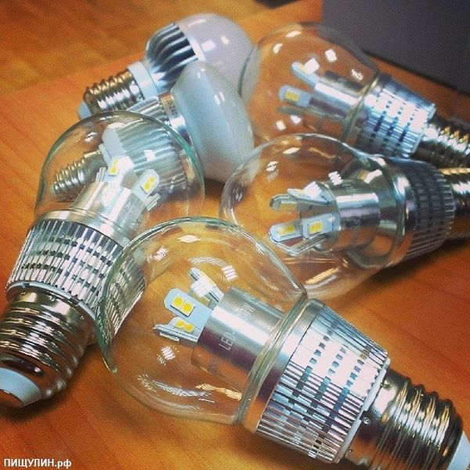
Рис.4

В ходе исследований была осуществлена разработка экономичного светодиодного светильника с системой управления и включением на базе высокоэффективного светодиода. Основным направлением применения является освещения мест общего пользования - лестничных клеток, подъездов и т.п.
Исходными данными для проектирования и изготовления являлись:
Ресурс светодиодного модуля, час | 70000
Световой поток, Лм | 350
Цветовая температура,ºК | 5000-7000
Температура окружающей среды, ºС | 0…+40
Угол излучения 2Ѳ*,град. | 120
Напряжение питания, В | 85-264
Разработанная функциональная схема управляемой светодиодной системы освещения представлена на рис. 5. В схему светодиодного светильника введен инфракрасный пироэлектрический датчик движения и оптико-акустический датчик. ИК датчики применяются в основном в охранных системах. Однако такие датчики можно применить и для управляемых систем освещения.

Рис.5 – Функциональная схема светодиодного светильника

При достаточном уровне освещённости, выключатель не реагирует ни на какие звуки. При наступлении сумерек, фотоэлемент оптического датчика даёт команду на включение микрофона и инфракрасного (ИК) датчика движения. При возникновении звуков в зоне действия микрофона или инфракрасного излучении (от людей) электронный ключ включает лампу на заданное время, по прошествии которого освещение отключается. При повторном возникновении звуков или излучения цикл повторяется.
Алгоритм работы такой системы состоит из следующих этапов (рис.6):

Рис.6

Когда внешней засветки нет – в помещении темно, светильник находится в дежурном режиме.
При возникновении звукового воздействия (например, шагов) или теплового светильник выходит на основной режим освещения, одновременно включается таймер, по истечении заданного времени, например, 5 минут, если звукового воздействия или ИК излучения нет, светильник переходит в дежурный режим. Когда становится светло, светильник автоматически выключается.
Система освещения на таких светильниках особенно эффективна на черных лестницах, чердаках и полуподвальных помещениях коммунального хозяйства.
Для выбора светодиода проанализированы спектральные характеристики чувствительности органов зрения и излучателей. Для наиболее эффективного преобразования энергии в свет, спектр последнего должен совпадать со спектральной чувствительностью глаза, которая приведена на рис.5.

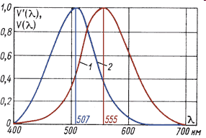
Рис.5 – Спектральная чувствительность палочкового зрения
(кривая 1, кривая 2 — глаз адаптирован к ночным яркостям)

С целью выбора подходящего светодиода среди рыночных предложений осуществлён поиск наилучшего излучателя. Критериями поиска являлись максимальное приближение спектральной характеристики излучении к спектральной чувствительности глаза, минимальные тепловые потери, максимальный срок службы. В ходе поиска наиболее соответствующим указанным критериям был признан светодиод NS9W153MT (NICHIA CORPORATION). Данный светодиод обладает основными характеристиками, представленными на рис.6 - 8.
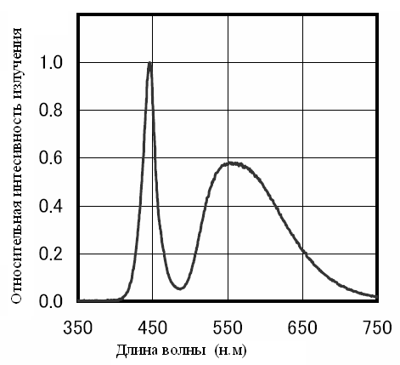
Рис.6 – Относительная интенсивность излучения
в зависимости от длины волны

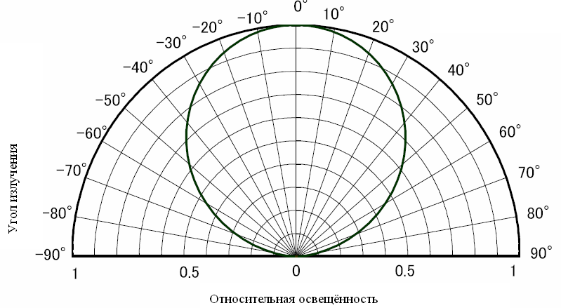
Рис.7 – Зависимость относительной освещённости от угла излучения

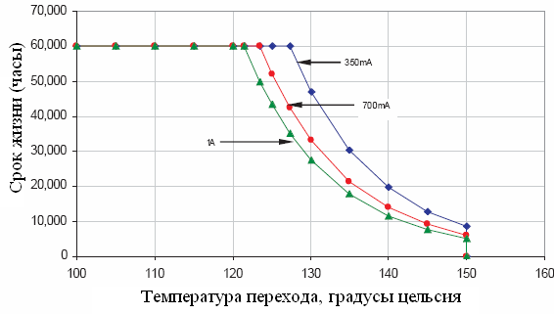
Рис. 8 – Зависимость времени жизни светодиода от температуры перехода

Питание светодиода осуществляется постоянным напряжением 10 В при токе 350 мА. В качестве вторичного источника питания светильника использованы стандартные импульсные преобразователи 220В/5В, включённые последовательно.
Срок окупаемости светодиодного светильника, без учета высвобождаемой мощности, составляет примерно один год.
Таким образом, предложенный вариант системы освещения помещений ЖКХ обеспечит хороший экономический эффект. Внедрение системы освещения будет актуально с точки зрения сбережения, а из-за малого срока окупаемости светодиодных осветительных приборов системы будут выгодны для инвестирования.

СПИСОК ЛИТЕРАТУРЫ

1. Кучумов А.И. Электроника и схемотехника. 2-е изд., перераб. и доп. – М.: Гелиос АРВ, 2004. 169 с.

2. Белов А.В. Создаем устройства на микроконтроллерах. – СПб.: Наука и Техника, 2007. – 304 с.

3. Thomas Drennen, Roland Haitz, Jeffrey Tsao, A Market Diffusion and Energy Impact Model for Solid-State Lighting SAND2001-2830J.

4. Стукалов С.Б., Кугакова Е. Н.., Ляху О.В., Малолетняя И.В. Экономичная управляемая светодиодная система освещения помещений ЖКХ. II Международная научно-техническая конференция «Инновационные технологии в развитии строительства, машин и механизмов для строительства и коммунального хозяйства, текущего содержания и ремонта железнодорожного пути». – Смоленск.: Смоленский филиал МИИТ, 2014 г.

СПИСОК ПУБЛИКАЦИЙ ПО ТЕМЕ НАУЧНОЙ РАБОТЫ

1. Стукалов С.Б., Кугакова Е. Н.., Ляху О.В., Малолетняя И.В. Экономичная управляемая светодиодная система освещения помещений ЖКХ. II Международная научно-техническая конференция «Инновационные технологии в развитии строительства, машин и механизмов для строительства и коммунального хозяйства, текущего содержания и ремонта железнодорожного пути». – Смоленск.: Смоленский филиал МИИТ, 2014 г.

